ТИТУЛЬНЫЙ ЛИСТ
(загружается из ИСУ)
ЗАДАНИЕ
(загружается из ИСУ)
АННОТАЦИЯ
(загружается из ИСУ)

СОДЕРЖАНИЕ

СПИСОК СОКРАЩЕНИЙ И УСЛОВНЫХ ОБОЗНАЧЕНИЙ

Сокращение | Расшифровка
ТЕРМИНЫ И ОПРЕДЕЛЕНИЯ

Термин | Определение
ВВЕДЕНИЕ
Переход к дистанционным форматам занятости, ускорившийся в 2020–2021 годах, изменил не только организацию труда, но и требования к сетевой инфраструктуре предприятий. По данным Eurostat, доля занятых в странах Европейского союза в возрасте 20–64 лет, регулярно работающих из дома, выросла с 5,5% в 2019 году до 12,3% в 2020-м и достигла 13,5% в 2021-м — прирост более чем вдвое за два года [1]. Европейская комиссия в техническом докладе JRC120945 характеризует этот сдвиг как структурный [2], а Международная организация труда в докладе «Working from Home: From Invisibility to Decent Work» (2021) указывает на необходимость соответствующей инфраструктуры безопасного подключения [3]. По оценке Бюро статистики труда США (BLS, 2024), рост доли дистанционной занятости устойчиво сохраняется в постпандемийный период [4].
Следствием этого структурного перехода стал устойчивый рост требований к средствам защищённого удалённого доступа. NIST в специальном издании SP 800-207 описывает архитектурную парадигму нулевого доверия (Zero Trust Architecture, ZTA), при которой доступ к ресурсам предоставляется дискретно — по результату явных функций аутентификации и авторизации — вне зависимости от сетевого местоположения субъекта; в основе ZTA лежит логическое разделение плоскости управления (control plane) и плоскости данных (data plane) [5]. Параллельно возрастают организационные требования к управляемости доступа: необходимость централизованного контроля над выданными конфигурациями, сроками их действия и историей операций становится стандартным ожиданием как со стороны администраторов, так и со стороны конечных пользователей.
Инструментальная база, сложившаяся к настоящему времени, покрывает лишь часть этой задачи. Протокол WireGuard обеспечивает криптографически стойкий туннель менее чем в 4 000 строках кода ядра, однако не содержит ни панели управления пользователями, ни механизмов жизненного цикла доступа — распределение ключей остаётся внеполосным (out-of-band) и вынесено в отдельный управляющий слой [6]. Коммерческий OpenVPN Access Server предоставляет REST API для автоматизации операций над учётными записями и профилями подключения, а также Client Web UI — web-интерфейс самообслуживания, через который пользователь входит и получает преднастроенный профиль [7], однако решение требует лицензионных расходов. Открытая web-панель 3x-ui поддерживает широкий набор транспортных протоколов (Vless, Vmess, Trojan, Shadowsocks, WireGuard), позволяет задавать индивидуальные лимиты трафика и сроки действия и располагает задокументированным REST API; встроенный Telegram-бот ориентирован преимущественно на административные уведомления и функции панели, а не на пользовательское самообслуживание [8]. Решение Outline (Jigsaw, Google) реализует REST Management API для управления ключами доступа, однако не предусматривает платёжного контура, управления заявками и развёрнутой модели жизненного цикла пользователей [9].
Анализ существующих решений обнаруживает структурный разрыв не между «панелью и пользователем вообще», а между управлением узловым control-plane и сервисным уровнем: заявкой на доступ, основаниями выдачи, политиками сроков и лимитов, аудитом операций, воспроизводимым развёртыванием инфраструктуры. Ряд open-source проектов (AltShop, Bedolaga, VPNMarket) закрывает часть этого пространства, объединяя Telegram-бот, backend-сервис и web-кабинет для управления подписками, однако они тесно привязаны к конкретной панели или экосистеме и не обеспечивают явной модели состояния заявки, аудит-трассировки и IaC-развёртывания в едином инженерном контуре. В научной литературе вопросы автоматизации конфигурирования VPN-систем рассматривались преимущественно на уровне протоколов и схем размещения [10, 11, 12]; задача проектирования сервисного слоя управления жизненным циклом доступа с пользовательским интерфейсом в опубликованных работах не ставилась. Применение чат-ботов в сервисных сценариях рассматривается в обзорной литературе [13]; официальная документация Telegram Bot API [14] подтверждает наличие механизмов — webhook, inline-клавиатуры, callback-запросы, — достаточных для реализации сквозного сценария самообслуживания без установки дополнительного приложения.
Актуальность настоящей работы определяется тремя взаимосвязанными факторами: устойчивым структурным ростом потребности в управляемом защищённом удалённом доступе; фрагментированностью существующих open-source решений — ни одно из них не объединяет в едином независимом от конкретной панели контуре явную модель заявок и оснований, аудит операций и воспроизводимое IaC-развёртывание инфраструктуры; недостаточной разработанностью соответствующего подхода в научной литературе применительно к задаче проектирования сервисного слоя жизненного цикла доступа поверх существующих протоколов и панелей.
Цель работы — разработать автоматизированный сервис защищённого удалённого доступа, обеспечивающий развёртывание серверной инфраструктуры, управление пользователями и полный жизненный цикл выдачи доступа посредством интерфейса Telegram-бота и web-панели.
Для достижения поставленной цели необходимо решить следующие задачи:
1) проанализировать предметную область защищённого удалённого доступа и существующие подходы к управлению VPN/прокси-сервисами;
2) сформировать функциональные и нефункциональные требования к разрабатываемому сервису;
3) спроектировать модульную архитектуру системы, включая инфраструктурный, серверный, пользовательский и административный уровни;
4) разработать модуль автоматизированного развёртывания серверной инфраструктуры на базе Ansible;
5) реализовать backend API и общий доменный слой для управления пользователями, заявками, подписками и точками доступа;
6) реализовать Telegram-бота как основной пользовательский интерфейс выдачи и сопровождения доступа;
7) реализовать web-кабинет пользователя и административную панель;
8) провести проверку работоспособности системы на типовых сценариях использования.
Объект исследования — процессы организации защищённого удалённого доступа к сетевым ресурсам и управления жизненным циклом доступа.
Предмет исследования — методы и программные средства автоматизации развёртывания, выдачи и управления доступом с использованием чат-бот-интерфейса и web-панели.
В работе применялись следующие методы: системный анализ предметной области и существующих программных решений; объектно-ориентированное проектирование при разработке модульной архитектуры; метод прецедентов при формировании требований к системе; экспериментальная проверка работоспособности на типовых сценариях использования.
Практическая значимость работы состоит в том, что разработанный сервис представляет собой готовое open-source решение, пригодное для самостоятельного развёртывания и адаптации. Архитектурная организация — пять слабосвязанных компонентов (backend, telegram_bot, shared, frontend, ansible), каждый из которых запускается как самостоятельная единица развёртывания и взаимодействует с остальными через явно определённые интерфейсы: REST API и общий доменный слой, — допускает замену или расширение отдельных подсистем без переработки остальных. Управление конфигурацией через переменные окружения и feature flags позволяет активировать или отключать функциональные блоки в зависимости от потребностей конкретного развёртывания: внутреннего корпоративного сервиса доступа или B2C-платформы с платёжным контуром.
Структура работы. Выпускная квалификационная работа состоит из введения, трёх глав, заключения, списка использованных источников и приложений. В первой главе проведён анализ предметной области и существующих решений, сформированы требования к системе. Вторая глава посвящена проектированию архитектуры сервиса, выбору технологий и проектированию ключевых подсистем. В третьей главе описана реализация компонентов системы и результаты проверки работоспособности на типовых сценариях.

1 ОБОСНОВАНИЕ ТЕМЫ И АНАЛИЗ ПРЕДМЕТНОЙ ОБЛАСТИ

1.1 Понятие и особенности защищённого удалённого доступа
Стандартное нормативное определение трактует удалённый доступ как доступ к системе организации через внешнюю сеть с применением средств, обеспечивающих конфиденциальность и целостность передаваемых данных [15]. Формулировка точна, но неполна для целей настоящей работы: она описывает свойства канала, тогда как за рамками определения остаётся всё то, что предшествует соединению и следует за ним, — кто запросил доступ, на каком основании он выдан, когда истекает, кто его отозвал и зафиксировано ли это. Именно совокупность этих операций образует жизненный цикл доступа, а не только факт наличия шифрованного канала.
Чтобы разграничить уровни ответственности, обратимся к показательному примеру. WireGuard — криптографически стойкий протокол туннелирования, описанный Donenfeld J.A. (NDSS 2017) как «next-generation kernel network tunnel» [6], — явно предполагает обмен публичными ключами вне протокола (out-of-band). Иными словами, протокол устанавливает туннель, но решение о том, кому выдать ключ, на какой срок и с какими ограничениями, принимается за его пределами — отдельным управляющим слоем. Аналогично устроены proxy-посредники: HTTP proxy определён в RFC 9110 как «message-forwarding agent» [16], SOCKS5 в RFC 1928 — как «shim-layer between the application layer and the transport layer» [17]. Во всех случаях технология канала отвечает за передачу трафика, но не за политику доступа.
Из этого наблюдения следует многоуровневая структура полного сервиса удалённого доступа. Нижний слой — инфраструктурный: развёртывание серверных узлов (установка и конфигурирование серверного программного обеспечения, настройка SSL-сертификатов, обратного прокси, межсетевого экрана). В большинстве рассматриваемых решений этот слой находится за пределами системы — администратор разворачивает сервер вручную прежде, чем сервис начнёт работу. Над ним располагается уровень передачи данных (data-plane) — протоколы и relay-компоненты, создающие защищённый канал: VPN-туннели, proxy-посредники, relay-механизмы. Следующий уровень — node-level control-plane: панель управления конкретным узлом, конфигурирующая клиентов, правила входящих соединений, лимиты трафика и subscription links. Наконец, сервисный уровень (access-management service) — слой, принимающий решения о выдаче доступа, хранящий доменное состояние (пользователи, заявки, статусы, история операций) и предоставляющий интерфейсы пользователю и администратору. NIST SP 800-207 закрепляет разграничение control plane и data plane архитектурно, вводя компоненты Policy Engine/Administrator, принимающего решение о доступе, и Policy Enforcement Point, исполняющего его [5]. Архитектурная парадигма нулевого доверия (ZTNA), формализованная в том же стандарте, развивает этот принцип: доступ предоставляется не по факту нахождения в сети, а по результатам явной проверки субъекта, устройства и контекста каждой сессии.
Отдельного внимания заслуживает вопрос топологии. Реальные сервисы доступа нередко эксплуатируют несколько узлов в разных географических локациях: пользователь подключается к ближайшей или предпочтительной точке, а сервис управляет распределением клиентов по узлам, синхронизацией состояния и доставкой актуальной конфигурации. Многоузловая топология добавляет самостоятельное измерение сложности к задаче управления жизненным циклом доступа — оно рассматривается подробнее в следующем подразделе.
Защищённый удалённый доступ в рамках настоящей работы, таким образом, рассматривается не как свойство канала, а как управляемый процесс, охватывающий весь вертикальный стек: от развёртывания серверных узлов до доставки конфигурации конечному пользователю. Именно такая постановка задачи — охват всех уровней в едином контуре управления — определяет предмет и границы разрабатываемого сервиса и отличает его от протоколов и панелей управления, рассматриваемых в следующих подразделах.

1.2 Проблемы организации и ручного управления жизненным циклом доступа
Жизненный цикл доступа включает следующую последовательность операций: идентификация пользователя и связывание учётных записей; инициирование запроса на доступ; принятие решения и фиксация его основания; провижнинг клиента в control-plane узла; доставка конфигурации пользователю; мониторинг срока действия и трафикового лимита; продление или изменение условий; отзыв доступа; журналирование всех операций. При ручной организации каждый из этих шагов выполняется администратором отдельно, без гарантий согласованности состояния между пользовательской записью, панелью узла и внешним реестром.
Системность проблемы определяется не наличием ошибок у конкретного администратора, а структурными свойствами ручного процесса. Bringhenti D. et al. в обзоре методологий автоматизации конфигурирования сетевых средств защиты констатируют, что ручная оркестрация политик безопасности более не осуществима в условиях современных распределённых инфраструктур [10]. Эта оценка справедлива и применительно к задаче управления доступом: по мере роста числа пользователей нагрузка на администратора возрастает линейно и включает не только первичные выдачи, но и весь объём повторных операций — напоминания, продления, обработку заявок, смену узлов, повторную выдачу конфигурации.
Ключевых структурных ограничений ручного процесса несколько. Первое — человеческий фактор: выдача доступа состоит из множества мелких шагов, ошибка в любом из которых — неверный срок, некорректный параметр входящего соединения, ссылка не тому пользователю — не фиксируется автоматически и может быть выявлена только ретроспективно. Второе — отсутствие единого реестра: состояние доступа оказывается распределено между панелью, таблицей и перепиской; при продлении и особенно при отзыве возникает риск рассогласования между тем, что записано в учёте, и тем, что фактически активно на узле. Третье — зависимость пользователя от доступности администратора: любой шаг самообслуживания — запрос статуса, получение актуальной конфигурации, инициирование продления — требует обращения к конкретному человеку. Четвёртое — риски при передаче конфигурации: параметры подключения нередко передаются через несистемные каналы без верификации получателя. Пятое — разрыв между инфраструктурным и пользовательским уровнями: панель управляет клиентами и техническими параметрами, тогда как пользовательский процесс включает заявку, основание, оплату, уведомления и поддержку; без интегрирующего слоя администратор сам становится этим слоем, что не масштабируется.
Существенно осложняет задачу многоузловая топология. Когда сервис развёрнут на нескольких географических узлах, каждый из которых имеет собственный набор входящих соединений и независимое конфигурационное состояние, ручная синхронизация становится самостоятельной проблемой. Отзыв доступа требует деактивации клиента на каждом из узлов, где он был развёрнут; ввод нового узла в эксплуатацию — воспроизведения его конфигурации в точном соответствии с существующими; смена параметров подписки — согласованного обновления на всей топологии. Каждая из этих операций при ручном исполнении представляет отдельную точку рассогласования между доменным реестром и фактическим состоянием инфраструктуры.
Дополнительное измерение сложности вносит сосуществование двух моделей ограничения доступа: по сроку действия подписки и по объёму переданного трафика. При наличии обоих режимов администратор вынужден одновременно отслеживать два независимых параметра для каждого пользователя — дату истечения и расход трафика. Своевременное уведомление и корректный отзыв по каждому из оснований вручную при росте числа пользователей практически нереализуемы без автоматизации мониторинга.
Указанные ограничения согласуются с нормативной позицией: NIST SP 800-46 Rev. 2 подчёркивает необходимость формализованных политик безопасности и защиты компонентов инфраструктуры удалённого доступа [18]. Нарушения возникают на уровне процессов и организационных процедур — прежде всего там, где автоматизация отсутствует.

1.3 Анализ существующих подходов и решений
При анализе существующих решений принципиально важно не смешивать продукты, выполняющие разные функции в стеке удалённого доступа. Для структурирования предметной области используются четыре класса, каждый из которых закрывает определённый уровень задачи. Классификация представлена в таблице 1.
Таблица 1 – Классификация решений в области управления удалённым доступом
Класс | Роль | Примеры | Характер ограничения для жизненного цикла доступа
A — Data-plane технологии | Передача трафика, криптографическая защита, маршрутизация | WireGuard, Xray-core, OpenVPN Community | Управление пользователями и жизненным циклом вынесено за пределы протокола; требуется внешний управляющий слой
B — Node-level control-plane панели | Управление конфигурацией узла: клиенты, лимиты, сроки, subscription links | 3x-ui, Marzban, Remnawave Panel, Outline Server, OpenVPN Access Server | Как правило, закрывают провижнинг на уровне узла; инфраструктурное развёртывание предполагается выполненным вручную; сервисный уровень (заявки, основания, единый реестр, аудит) охватывается частично или не описан в публичной документации
C — Service-level lifecycle слои | Telegram-бот и/или web cabinet поверх панели класса B; подписка, оплата, выдача, уведомления | AltShop, Bedolaga Bot & Cabinet, VPNMarket, remnashop | Наиболее близкий класс по замыслу; предполагают инфраструктуру как данность; большинство решений привязаны к конкретной панели; модель заявок/оснований, поддержка нескольких узлов и audit trail в публичных документах описаны неполно или не описаны
D — Корпоративные ZTNA и overlay-платформы | Identity-based доступ к приложениям и ресурсам; иная модель доверия и эксплуатации | Cloudflare Zero Trust, Tailscale, Firezone, NetBird | Не ориентированы на self-hosted сценарий выдачи proxy/VPN-конфигураций через Telegram; задают концептуальный ориентир управляемого доступа [5]
Класс A задаёт data-plane: протоколы и relay-компоненты обеспечивают защищённую передачу трафика, но не включают механизмов управления пользователями. WireGuard реализует криптографически стойкий туннель менее чем в 4 000 строках кода ядра [6] и явно предполагает out-of-band распределение ключей — демонстрируя разрыв между каналом и управлением. Xray-core поддерживает несколько транспортных протоколов (Vless, Vmess, Trojan, Shadowsocks, WireGuard) и выступает data-plane в разрабатываемой системе.
В классе B необходимо уточнить два свойства, нередко описываемых неточно. Во-первых, 3x-ui располагает документированным API: официальная Wiki содержит раздел «API Documentation» с описанием аутентификации, базового пути `/panel/api/inbounds` и операций addClient / updateClient / delClient [19]. Встроенный Telegram-бот 3x-ui существует, однако ориентирован на уведомления об истечении срока и трафика, а также на административные функции панели, — а не на пользовательский цикл самообслуживания. Во-вторых, OpenVPN Access Server предоставляет Client Web UI, через который пользователь самостоятельно получает преднастроенный клиент или профиль .ovpn [20], а также OpenAPI-документированный REST API начиная с версии 3.0. Ограничение состоит не в отсутствии пользовательского канала, а в коммерческой модели лицензирования и в том, что управление заявками, продуктовый жизненный цикл подписки и Telegram-интерфейс в этой системе не предусмотрены.
Класс C — прямые аналоги по замыслу. Эти решения объединяют Telegram-бот и/или web cabinet с backend-сервисом и закрывают commerce-сценарии (оплата, промокоды, выдача, продление). Детальное сравнение наиболее релевантных аналогов класса C с разрабатываемой системой представлено в таблице 2.
Таблица 2 – Сравнительный анализ прямых аналогов (класс C) и разрабатываемой системы
Решение | Покрытые стадии жизненного цикла | Пользовательский канал | Поддержка нескольких узлов | Audit trail | IaC-развёртывание узлов | Лицензия
AltShop [21] | Покупка, 5 режимов доступа (trial включён), выдача, продление; мониторинг и отзыв — не описаны | Telegram-бот (self-service) + web-кабинет; admin — Telegram | Не описана (одна панель Remnawave) | Не описан | Docker Compose; Ansible отсутствует | MIT
Bedolaga Bot & Cabinet [22] | Покупка, trial → paid, выдача, мониторинг трафика и аномалий, авто-продление; отзыв — implied | Web-кабинет (OAuth); Telegram-бот — преимущественно admin | Да — несколько панелей Remnawave (документировано) | Да — раздел «Logs & Audit» в API-документации | Docker Compose; Ansible отсутствует | MIT
VPNMarket [23] | Покупка, выдача, мониторинг — implied; аудит и явная модель заявок — не описаны | Telegram-бот (self-service); admin — web-панель Filament | Да — несколько серверов Marzban и X-UI одновременно (документировано) | Не описан | Bash-скрипт установки; Ansible отсутствует | MIT
Remnashop [24] | Покупка, trial, выдача, мониторинг трафика узла, продление (MONTH_ROLLING); аудит — не описан | Telegram-бот (self-service + admin, 6 уровней RBAC) | Node-aware в рамках одной панели Remnawave; несколько независимых панелей — не описано | Не описан | Docker Compose (3 конфигурации); Ansible отсутствует | MIT
Разрабатываемая система (проектная цель) | Цель: заявка с фиксацией основания → решение → провижнинг → доставка → мониторинг (срок + трафик) → продление → отзыв | Telegram-бот (пользовательский self-service) + web-кабинет (параллельный); admin — web-панель | Цель: многоузловая топология — несколько географических узлов с единым реестром | Цель: фиксация субъекта, действия, времени и основания для каждой операции | Цель: Ansible IaC для развёртывания серверных узлов — в составе системы | Open-source
Картина решений класса C неоднородна. Bedolaga Bot & Cabinet документирует audit log в API-документации и поддержку нескольких панелей Remnawave; VPNMarket явно поддерживает подключение нескольких серверов двух типов панелей одновременно; Remnashop реализует шестиуровневый RBAC. Вместе с тем ни одно из рассмотренных решений класса C не включает в свой состав инструменты автоматизированного развёртывания серверной инфраструктуры: все они используют Docker Compose или bash-скрипты для запуска собственных сервисов и предполагают, что VPN-узел уже развёрнут и настроен вручную. Явная модель заявок — с фиксацией основания принятого решения по каждой операции — в публично доступной документации ни одного из рассмотренных аналогов не описана. Решения класса D задают концептуальный ориентир управляемого, явно авторизованного доступа, но ориентированы на иную модель эксплуатации и не подходят для self-hosted сценария выдачи конфигураций через Telegram.

1.4 Обоснование направления разработки
Результаты анализа показывают, что существующие решения фрагментированы по уровням и продуктовому замыслу. Решения классов A и B задают data-plane и node-level control-plane, не выходя на сервисный уровень. Решения класса C охватывают commerce-сценарии поверх уже развёрнутых узлов: ряд из них документирует поддержку нескольких панелей (Bedolaga, VPNMarket), а Bedolaga — и audit log операций. Тем не менее во всей рассмотренной выборке обнаруживается один устойчивый пробел: ни одно решение не включает в свой состав инструменты автоматизированного развёртывания серверной инфраструктуры. Инфраструктурный уровень повсеместно предполагается как данность — администратор самостоятельно устанавливает сервер, разворачивает панель и настраивает узел прежде, чем сервис начнёт работу. Второй пробел специфичен для задач управления доступом: ни одно из рассмотренных решений не документирует явную модель заявок, в которой фиксируется не только факт операции, но и её основание — кто принял решение, на каком основании и при каких условиях. Именно эти два аспекта — инфраструктурный уровень как часть системы и прослеживаемость решений по жизненному циклу — формируют пространство разработки.
По результатам анализа, разрабатываемый сервис призван охватить весь вертикальный стек — уровень, который ни один из рассмотренных аналогов не закрывает целиком. На инфраструктурном уровне в состав системы должен входить модуль автоматизированного развёртывания серверных узлов: установка серверного программного обеспечения на базе 3x-ui с Xray-core в качестве data-plane, настройка SSL-сертификатов, обратного прокси и межсетевого экрана — с тем чтобы ввод нового узла в эксплуатацию представлял собой воспроизводимую и задокументированную операцию, а не ручную процедуру. На сервисном уровне система должна поддерживать многоузловую топологию, два режима ограничения доступа — по сроку действия и по объёму трафика — и обеспечивать сквозную прослеживаемость жизненного цикла: от заявки до отзыва с фиксацией субъекта, действия и основания. Конфигурация должна допускать активацию или отключение функциональных блоков — платёжного контура, реферальной программы, режима заявок — без изменения кода, адаптируя сервис к различным эксплуатационным моделям. В текущей постановке задачи за рамками разработки остаются многофакторная аутентификация, расширенный ролевой доступ и проверка состояния клиентского устройства — функции, характерные для корпоративных решений класса D.
Выбор Telegram-бота в качестве основного пользовательского канала обусловлен техническими свойствами платформы. Telegram Bot API поддерживает механизмы long polling и webhook, slash-команды, inline-клавиатуры и callback-запросы [14] — достаточно для реализации событийных сценариев: запрос доступа, получение конфигурации, проверка статуса, уведомления об истечении срока. Пользователю не требуется устанавливать отдельное приложение сервиса. Практика аналогов класса C подтверждает жизнеспособность этого подхода: AltShop концентрирует административный контроль в Telegram, используя web-часть как портал.
Вместе с тем чатовый интерфейс имеет структурные ограничения: он эффективен для оперативных событийных сценариев, но затруднён при работе с большим массивом данных, сложной фильтрацией и массовыми административными операциями. Именно это обосновывает необходимость web-кабинета как параллельного, а не дублирующего канала: административные функции целесообразно сосредоточить на стороне web-интерфейса, тогда как Telegram-бот остаётся основным каналом взаимодействия конечного пользователя с сервисом. Отдельного внимания требует вопрос идентификации: компрометация Telegram-аккаунта или некорректное связывание identity создаёт риск доставки конфигурации неверифицированному получателю. Для снижения этого риска проектируемая система должна предусматривать явное связывание Telegram ID с доменной учётной записью через механизм верификационного токена, исключающий получение конфигурации без подтверждённой связи аккаунтов.

1.5 Выводы по результатам анализа предметной области
Проведённый анализ позволяет сформулировать следующие выводы, определяющие направление проектирования системы.
Защищённый удалённый доступ в рамках настоящей работы рассматривается как многоуровневый управляемый процесс, включающий четыре слоя: инфраструктурный (развёртывание серверных узлов), data-plane (защищённая передача трафика), node-level control-plane (конфигурирование узла) и сервисный (жизненный цикл доступа от заявки до отзыва). Существующие решения, как правило, охватывают один-два из этих слоёв, не выстраивая их в единый управляемый контур.
Ручная организация жизненного цикла доступа порождает системные ограничения — человеческий фактор, отсутствие единого реестра, зависимость пользователя от доступности администратора, риски при передаче конфигурации, — которые нарастают с ростом числа пользователей. Многоузловая топология и сосуществование двух режимов ограничения доступа (по сроку и по трафику) дополнительно усиливают эти ограничения, поскольку требуют одновременного мониторинга независимых параметров и согласованного обновления состояния на нескольких узлах.
Среди существующих решений выделяются четыре класса. Классы A (data-plane протоколы) и B (node-level control-plane панели) закрывают технический провижнинг, предполагая инфраструктуру как данность и не обеспечивая сервисного управления жизненным циклом. Наиболее близкие аналоги класса C (service-level lifecycle слои) охватывают commerce-сценарии поверх уже развёрнутых узлов, однако в рассмотренной выборке не раскрывают поддержку многоузловой топологии, модель заявок и оснований, audit trail и воспроизводимое IaC-развёртывание как часть системы. Класс D задаёт концептуальный ориентир управляемого, явно авторизованного доступа, но ориентирован на иную модель эксплуатации.
Совокупность выявленных ограничений обосновывает постановку задачи разработки сервиса, охватывающего весь вертикальный стек: автоматизированное развёртывание серверной инфраструктуры, управление многоузловой топологией, сквозное ведение основных стадий жизненного цикла доступа с поддержкой двух режимов ограничения, пользовательский Telegram-канал, web-кабинет и административную панель. Проектирование архитектуры такого сервиса составляет предмет следующей главы.

2 ПРОЕКТИРОВАНИЕ СИСТЕМЫ

2.1 Формирование требований к системе
Результаты анализа предметной области показывают, что разрабатываемая система должна управлять не только технической выдачей конфигурации, но и полным жизненным циклом доступа. Ручная передача конфигураций, отсутствие единого реестра, зависимость пользователя от администратора и рассогласование инфраструктурных уровней требуют формализации пользовательских, административных и автоматических операций.
Ожидаемое поведение системы задаётся через действия пользователя, операции администратора, автоматические реакции на события и взаимодействие с внешними техническими системами. При этом система управляет предоставлением доступа и связанными с ним основаниями, не включая функции транспортного протокола или маршрутизации пользовательского трафика.
Основные требования выводятся из процессов жизненного цикла доступа. Выдача доступа должна иметь фиксируемое основание; пользовательские повторяемые операции должны быть доступны без ручного участия администратора; сроки и трафиковые лимиты требуют автоматического контроля. Наличие внешнего node-level control-plane в виде 3x-ui [8, 19] также задаёт границу системы: она управляет клиентскими конфигурациями через существующий API, но не реализует собственный data-plane.
Состав требований включает три группы: функциональные требования, нефункциональные требования и проектные ограничения. Функциональные требования определяют поддерживаемые действия и сценарии. Нефункциональные требования задают свойства воспроизводимости, конфигурируемости, аудируемости и устойчивости. Проектные ограничения очерчивают границы решения: система не проектируется как корпоративная ZTNA-платформа и не является полноценной панелью управления сетевым трафиком.
2.1.1 Функциональные требования
Функциональные требования сгруппированы по пользовательскому, административному, автоматическому и интеграционному контурам. Пользователь инициирует получение и сопровождение доступа, администратор контролирует заявки и исключения, автоматический контур исполняет повторяемые операции, а интеграционный уровень связывает сервис с внешними техническими системами.
Пользовательский контур охватывает идентификацию, запрос или активацию доступа, получение конфигурации, проверку статуса, продление и оплату. Административный контур включает контроль заявок, ручные исключения, реестры и журнал операций. Автоматический контур отвечает за уведомления, отзыв по истечении срока, контроль лимитов и обработку платёжных событий.
Функциональные требования представлены в таблице 3.
Таблица 3 – Функциональные требования к системе
Идентификатор | Контур | Требование | Проектное обоснование
ФТ-1 | Пользовательский | Система должна обеспечивать идентификацию пользователя через Telegram на основе уникального идентификатора аккаунта или чата. | Telegram-бот является основным пользовательским каналом самообслуживания; без устойчивой идентификации невозможно связать обращение с доменной учётной записью.
ФТ-2 | Пользовательский | Система должна обеспечивать идентификацию пользователя через web-интерфейс на основе адреса электронной почты и пароля. | Web-кабинет используется как параллельный канал доступа к пользовательским операциям и не должен зависеть от наличия активного диалога в мессенджере.
ФТ-3 | Пользовательский | Система должна позволять связывать Telegram-аккаунт и web-аккаунт в единую пользовательскую учётную запись с использованием одноразового токена ограниченного срока действия. | Связывание каналов необходимо, чтобы доступ, оплаченный или запрошенный в одном интерфейсе, был корректно доступен в другом интерфейсе.
ФТ-4 | Пользовательский | Пользователь должен иметь возможность самостоятельно инициировать запрос на получение доступа. | Это снижает зависимость пользователя от ручного обращения к администратору и переводит начало жизненного цикла доступа в управляемый сценарий.
ФТ-5 | Пользовательский | Пользователь должен иметь возможность активировать пробный период, если такая возможность включена политикой сервиса. | Пробный доступ является отдельным основанием выдачи и должен учитываться системой как контролируемое состояние, а не как ручное исключение.
ФТ-6 | Пользовательский | Система должна предоставлять пользователю конфигурацию подключения после успешного провижнинга доступа на серверном узле. | Передача конфигурации является завершающим шагом выдачи доступа; она должна происходить после технического создания клиента, а не до него.
ФТ-7 | Пользовательский | Пользователь должен иметь возможность проверить текущий статус доступа, срок действия и применимые ограничения. | Статус доступа должен быть доступен без обращения к администратору, иначе сохраняется одна из проблем ручного сопровождения.
ФТ-8 | Пользовательский | Пользователь должен иметь возможность инициировать продление доступа. | Продление относится к типовым повторяемым операциям жизненного цикла и должно поддерживаться как сценарий самообслуживания.
ФТ-9 | Пользовательский | Система должна поддерживать выбор тарифного плана и оформление оплаты, если платёжный контур включён конфигурацией. | Оплата выступает одним из формализованных оснований автоматической выдачи или продления доступа.
ФТ-10 | Пользовательский | Пользователь должен иметь возможность обратиться за поддержкой через предусмотренный канал связи. | Сервисный сценарий сопровождения не заменяет техническое управление доступом, но необходим для обработки нестандартных ситуаций.
ФТ-11 | Административный | Администратор должен иметь возможность просматривать заявки на доступ и их текущие статусы. | Очередь заявок заменяет неформальные обращения в переписке и формирует управляемый реестр ожидающих решений.
ФТ-12 | Административный | Администратор должен иметь возможность одобрить или отклонить заявку с фиксацией основания решения. | Фиксация основания устраняет разрыв между фактом выдачи доступа и причиной, по которой доступ был предоставлен или отклонён.
ФТ-13 | Административный | Администратор должен иметь возможность вручную выдать доступ пользователю вне обычного заявочного или платёжного сценария с указанием причины. | Ручной override необходим для исключительных случаев, но он должен оставаться прослеживаемым действием.
ФТ-14 | Административный | Администратор должен иметь возможность отозвать доступ пользователя с фиксацией инициатора и причины отзыва. | Отзыв доступа является критичной операцией жизненного цикла; она должна отражаться как в доменном состоянии, так и во внешнем control-plane.
ФТ-15 | Административный | Администратор должен иметь возможность блокировать пользовательскую учётную запись. | Блокировка отделяет ограничение субъекта от истечения конкретной подписки или технического сбоя на узле.
ФТ-16 | Административный | Система должна поддерживать ведение реестра предварительно разрешённых субъектов, для которых возможна автоматическая выдача доступа по заданной политике. | Такой реестр нужен для сценариев, где доступ допускается заранее определённому кругу пользователей без ручного рассмотрения каждой заявки.
ФТ-17 | Административный | Администратор должен иметь возможность управлять тарифными планами и их активностью. | Параметры предоставляемого доступа должны изменяться на сервисном уровне, а не через ручное редактирование конфигураций пользователей.
ФТ-18 | Административный | Администратор должен иметь возможность управлять промокодами и ограничениями их применения. | Промокоды являются отдельным основанием изменения условий доступа и должны учитываться в общем жизненном цикле.
ФТ-19 | Административный | Администратор должен иметь возможность просматривать журнал операций с фильтрацией по субъекту, типу действия и временному диапазону. | Журнал операций необходим для прослеживаемости ручных и автоматических изменений состояния доступа.
ФТ-20 | Автоматический | Система должна автоматически отслеживать приближение срока окончания доступа и направлять пользователю уведомление за установленный период. | Ручной контроль сроков не масштабируется и приводит к задержкам при продлении или отзыве доступа.
ФТ-21 | Автоматический | Система должна автоматически отзывать или переводить доступ в неактивное состояние при истечении срока действия. | Политика срока должна исполняться системой, иначе фактическое состояние узла может расходиться с доменным реестром.
ФТ-22 | Автоматический | Система должна отслеживать расход трафика для тарифов с трафиковым ограничением и инициировать ограничение доступа при исчерпании квоты. | Трафиковая модель доступа требует контроля отдельного параметра, не сводимого к календарному сроку действия.
ФТ-23 | Автоматический | Система должна обрабатывать событие успешной оплаты как основание для автоматической выдачи или продления доступа. | Платёжное событие должно переводиться в доменное действие без ручной передачи сведений между оператором и администратором.
ФТ-24 | Автоматический | Система должна выполнять автоматический провижнинг клиентского доступа после наступления подтверждённого основания выдачи. | Провижнинг связывает сервисный уровень с node-level control-plane и устраняет ручное создание клиента в панели управления.
ФТ-25 | Интеграционный | Система должна управлять клиентами на серверных узлах через API внешней панели 3x-ui. | 3x-ui используется как node-level control-plane; разрабатываемый сервис располагается выше него и управляет жизненным циклом доступа.
ФТ-26 | Интеграционный | Система должна поддерживать многоузловую топологию доступа на уровне сервисного реестра и конфигурации узлов. | При наличии нескольких серверных узлов требуется единый механизм выбора, синхронизации и учёта точек доступа.
ФТ-27 | Интеграционный | Система должна поддерживать автоматизированное развёртывание серверных узлов на основе декларативного описания конфигурации. | Инфраструктурный уровень включается в рамку работы, поскольку ручная подготовка узлов была выделена как самостоятельное ограничение существующих подходов.
Требования ФТ-25–ФТ-27 задают границу между сервисным уровнем и техническим уровнем узла: сервис передаёт команды на создание, обновление или отключение клиента, но не участвует в маршрутизации пользовательского трафика. Такое разграничение соответствует разделению control plane и data plane [5].
2.1.2 Нефункциональные требования
Нефункциональные требования определяют свойства выполнения функциональных сценариев. Для данной системы значимы воспроизводимость развёртывания, конфигурируемость, расширяемость, аудируемость и устойчивость при сбоях внешних зависимостей.
Нефункциональные требования представлены в таблице 4.
Таблица 4 – Нефункциональные требования к системе
Идентификатор | Требование | Обоснование
НФТ-1 | Развёртывание серверного узла должно быть воспроизводимым: повторный запуск процедуры настройки не должен нарушать работоспособное состояние уже подготовленного узла. | Требование связано с применением инфраструктурного подхода и снижает зависимость результата от ручных действий администратора.
НФТ-2 | Параметры, зависящие от окружения, должны задаваться через конфигурацию и переменные окружения, а не фиксироваться в исходном коде. | Open-source сервис должен допускать самостоятельное развёртывание в разных окружениях без модификации программного кода.
НФТ-3 | Отдельные функциональные блоки должны включаться и отключаться через конфигурацию. | Платёжный контур, реферальная программа, промокоды или режим заявок могут быть нужны не во всех сценариях эксплуатации.
НФТ-4 | Добавление нового серверного узла или точки доступа не должно требовать изменения исходного кода прикладных компонентов. | Расширение топологии должно быть операционной процедурой, а не задачей разработки.
НФТ-5 | При временной недоступности внешней панели управления узлом система должна обрабатывать ошибку штатно: фиксировать сбой, не завершать пользовательский сценарий аварийно и допускать повторную попытку. | 3x-ui является внешней системой; сбой node-level control-plane не должен разрушать состояние сервисного уровня.
НФТ-6 | Административные действия и автоматические изменения статуса доступа должны фиксироваться в журнале с указанием субъекта, действия, объекта воздействия, времени и основания. | Прослеживаемость является одним из проектных ответов на отсутствие единого реестра и неформальность ручных решений.
НФТ-7 | Пароли пользователей не должны храниться в открытом виде; токены аутентификации и связывания учётных записей должны иметь ограниченный срок действия. | Система работает с учётными данными и каналом выдачи конфигураций, поэтому минимальные требования к защите идентификационных данных обязательны.
НФТ-8 | Backend, Telegram-бот и frontend должны запускаться как отдельные исполняемые компоненты; изменения общих доменных моделей, схемы данных и переиспользуемых сервисов должны выпускаться согласованно. | Фактическая архитектура сочетает раздельное выполнение компонентов с общим кодовым слоем, поэтому требование относится к границам запуска и сопровождения, а не к полной кодовой независимости.
НФТ-9 | Пользовательские операции должны возвращать понятный результат при невозможности немедленного выполнения, включая случаи недоступности внешнего API или очереди фоновой обработки. | Для пользователя отказ внешнего компонента не должен проявляться как необработанная техническая ошибка.
Эти свойства связаны с последующими проектными решениями: инфраструктурным контуром на базе Ansible, параметрами окружения, feature flags и журналом операций.
Раздельный запуск компонентов не означает полной кодовой изоляции. Backend использует общий слой shared и отдельные сервисы пакета Telegram-бота, связанные с провижнингом и интеграцией с 3x-ui; поэтому изменения в этих участках должны рассматриваться как общий контракт между компонентами.
2.1.3 Проектные ограничения и допущения
Границы проектирования задаются темой работы и назначением системы. В состав решения не включаются функции промышленной платформы удалённого доступа: многофакторная аутентификация, проверка состояния клиентских устройств, поддержка нескольких провайдеров идентификации, географическое резервирование и сложная модель ролей.
Ограничения и допущения представлены в таблице 5.
Таблица 5 – Проектные ограничения и допущения
Область | Ограничение или допущение | Обоснование
Транспортный уровень | Система не реализует собственный VPN- или proxy-протокол и не является точкой маршрутизации пользовательского трафика. | Предмет работы — сервис управления жизненным циклом доступа; передача трафика обеспечивается существующими компонентами data-plane на серверных узлах.
Внешний control-plane | В рамках работы поддерживается интеграция с 3x-ui как с node-level control-plane; поддержка панелей с иным API не предусматривается. | 3x-ui выбран как внешняя панель управления узлом. Поддержка нескольких control-plane потребовала бы проектирования слоя адаптеров и выходит за рамки текущей постановки.
Аутентификация | Многофакторная аутентификация и проверка состояния клиентского устройства не входят в рамки работы. | Система идентифицирует пользователя по Telegram-аккаунту или web-учётной записи, но не решает задачу enterprise-контроля устройства и контекста сессии.
Ролевая модель | Ролевая модель ограничивается уровнями пользователя и администратора; детализированный RBAC внутри административного контура не проектируется. | Для задач ВКР достаточно разделить пользовательские и административные операции. Гранулярное разграничение административных полномочий является отдельной задачей.
Платёжный контур | Боевая интеграция с конкретным коммерческим платёжным шлюзом не является предметом разработки; допускается демонстрационный шлюз и обработка платёжного события. | Подключение реального провайдера требует юридических и организационных условий, не относящихся к проектированию сервиса управления доступом.
Масштабирование | Горизонтальное масштабирование сервисного уровня не предусматривается как обязательное требование. | Распределённое выполнение нескольких экземпляров backend потребовало бы отдельного решения вопросов блокировок, согласованности фоновых задач и идемпотентности.
Пользовательский канал | Telegram-бот рассматривается как основной пользовательский интерфейс, но не как единственный канал взаимодействия с системой. | Web-кабинет нужен для параллельного доступа к пользовательским операциям, а web-панель — для административных сценариев, которые неудобно выполнять в чат-интерфейсе.
Узловая панель | Разрабатываемый сервис не заменяет панель 3x-ui и не предоставляет полный интерфейс управления сетевыми параметрами узла. | Сервис располагается выше node-level control-plane и управляет выдачей доступа, а не всеми параметрами панели и протокольного стека.
Сформированные требования задают исходные границы для проектирования участников, сценариев использования, архитектуры, жизненного цикла доступа, доменной модели, интерфейсов и инфраструктурного контура системы.

2.2 Модель участников и сценариев использования
Сформулированные в разделе 2.1 требования охватывают три различных контура взаимодействия: пользовательское самообслуживание, административное управление и автономные процессы контроля. Чтобы перейти от требований к проектным решениям, необходимо сначала зафиксировать, кто участвует в этих контурах и какой результат каждый из участников преследует. Без явной модели участников и сценариев проектирование архитектуры лишается исходной точки: неясно, какие взаимодействия система обязана поддерживать и какие внешние субъекты инициируют эти взаимодействия.
Модель участников и ключевых сценариев взаимодействия представлена на рисунке 1.
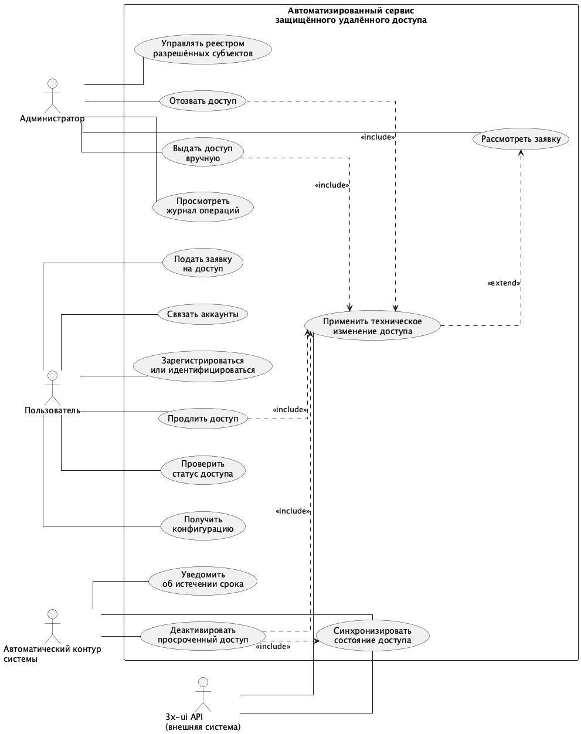
Рисунок 1 – Диаграмма вариантов использования системы
Диаграмма выделяет четыре типа акторов: пользователя, администратора, автоматический контур системы и внешнюю систему node-level control-plane — 3x-ui API. Совокупность сценариев отражает разделение сервиса на три контура: пользовательский (самообслуживание), административный (управленческие решения) и автоматический (процессы, не требующие участия человека). Дальнейшие подразделы раскрывают каждый контур содержательно.

2.2.1 Участники системы
Пользователь — субъект, которому предоставляется защищённый удалённый доступ. Его роль определяется не интерфейсом, а характером участия: пользователь инициирует взаимодействие с сервисом, запрашивает доступ и поддерживает его актуальность. Выделение пользователя как самостоятельного актора обосновано проблемой, зафиксированной в разделе 1.2: при ручном управлении любой шаг самообслуживания — получение конфигурации, проверка статуса, инициирование продления — требует обращения к администратору. Проектируемый сервис должен устранить эту зависимость.
Администратор — субъект, ответственный за управленческие решения на уровне сервиса. Его зона ответственности — не техническое конфигурирование узла, а принятие решений, связанных с жизненным циклом доступа: рассмотрение заявок, ручная выдача или отзыв доступа, ведение реестра разрешённых субъектов, контроль истории операций. Роль администратора принципиально отличается от функций операторской панели 3x-ui: он управляет доступом на уровне сервиса, а не конфигурациями узла.
Автоматический контур системы — условный актор, объединяющий сценарии, которые запускаются событием, расписанием или изменением состояния, а не явным действием человека. Его выделение в модели показывает, что часть жизненного цикла доступа намеренно проектируется как автономная: мониторинг сроков, уведомления, деактивация просроченного доступа, синхронизация состояния с внешним control-plane. Внутренние процессы, очереди и сервисы при этом не становятся самостоятельными акторами — они скрыты за этой ролью.
3x-ui API — внешняя система node-level control-plane. Она принимает технические команды провижнинга: создание, изменение и удаление клиентов на узлах доступа. Её выделение в качестве актора отражает архитектурный принцип: разрабатываемый сервис не реализует новый VPN-протокол и не является заменой панели управления узлом. Напротив, он взаимодействует с 3x-ui как с внешней технической системой, исполняющей решения, принятые на сервисном уровне. Пока разрабатываемый сервис удерживает в себе логику жизненного цикла, 3x-ui обеспечивает техническое применение этих решений на узле.

2.2.2 Пользовательские сценарии
Пользовательские сценарии образуют контур самообслуживания — совокупность взаимодействий, цель которых состоит в получении и поддержании действующего доступа без участия администратора. Именно этот контур устраняет ключевое ограничение ручного процесса.
Точкой входа служит сценарий «Зарегистрироваться или идентифицироваться»: при первом обращении к сервису пользователь переходит из статуса внешнего субъекта в идентифицируемого участника, с которым система может связывать последующие действия. Идентификация поддерживается через два независимых канала — мессенджер Telegram и web-интерфейс. Поскольку пользователь может начать взаимодействие через один канал, а впоследствии воспользоваться другим, система должна поддерживать сценарий «Связать аккаунты»: объединение Telegram-учётной записи и web-учётной записи в единое состояние пользователя. Это не технический артефакт, а проектное требование к непрерывности пользовательского опыта.
Сценарий «Подать заявку на доступ» инициирует получение права доступа в тех режимах работы сервиса, где явная заявка предусмотрена. Заявка фиксирует намерение пользователя; её рассмотрение и результат относятся к административному контуру. Если режим заявок отключён, доступ может активироваться по факту оплаты или на основании реестра разрешённых субъектов — в этом случае явная заявка не требуется.
После подтверждения основания система производит провижнинг доступа на серверном узле, и пользователь переходит к сценарию «Получить конфигурацию» — получению технических параметров подключения. Важно разграничить: конфигурация является следствием принятого решения о доступе, а не самим решением. Получение конфигурации возможно повторно при необходимости, однако не меняет статуса доступа. Сценарий «Проверить статус доступа» позволяет пользователю узнать, активен ли доступ, сколько времени или трафика осталось — без обращения к администратору.
«Продлить доступ» инициируется пользователем при приближении истечения срока или после получения уведомления. Продление относится к пользовательскому контуру, поскольку требует явного намерения; автоматический контур только уведомляет, но не принимает решение о продлении самостоятельно. Если сервис работает с платным контуром, пользователь взаимодействует с дополнительным сценарием — «Выбрать план и оплатить»: выбирает тарифные условия и оформляет оплату, результат которой становится основанием для провижнинга.

2.2.3 Административные сценарии
Административные сценарии образуют контур управленческих решений. В отличие от пользовательских, они инициируются не ради получения доступа для себя, а ради управления доступом других субъектов или сервисными условиями в целом. Общее свойство этих сценариев — каждое действие должно сопровождаться фиксацией инициатора и основания, что обеспечивает прослеживаемость, обозначенную как требование в разделе 2.1.
Центральным является сценарий «Рассмотреть заявку»: администратор принимает решение об одобрении или отклонении поступившей заявки на доступ. Решение фиксируется с указанием основания — это не формальность, а проектное требование к аудиту: любое изменение статуса доступа должно иметь прослеживаемое основание. На рисунке 1 показано, что одобрение заявки распространяется на прецедент технического применения изменения доступа через 3x-ui API — то есть положительное решение влечёт провижнинг.
«Выдать доступ вручную» покрывает случаи, когда доступ предоставляется административным решением вне стандартного заявочного потока: исключение, служебная необходимость, устранение технического сбоя. Этот сценарий также завершается техническим применением через 3x-ui API. Симметрично устроен «Отозвать доступ»: прекращение действия доступа по административному решению с фиксацией причины и деактивацией клиента на узле.
«Управлять реестром разрешённых субъектов» позволяет администратору задавать условия, при которых доступ выдаётся без явной заявки — по факту регистрации или оплаты. Реестр представляет собой не список пользователей 3x-ui, а сервисное правило: субъекты, включённые в него, проходят через упрощённый путь активации доступа. «Просмотреть журнал операций» обеспечивает восстановление полной истории решений: кто, когда, по какому основанию изменял статус доступа того или иного пользователя.
За рамками детального описания в настоящем подразделе остаются управление планами, промокодами и узлами на сервисном уровне — они являются вспомогательными сценариями, влияющими на сервисные условия, но не относящимися к основной логике жизненного цикла доступа.

2.2.4 Сценарии автоматической обработки
Автоматические сценарии выделяются потому, что их триггером является не действие человека, а наступление условия: истечение временного порога, изменение значения лимита, поступление внешнего события. Именно эта группа отражает переход от ручного управления к управляемому сервису: администратор не должен вручную проверять сроки и вручную отзывать просроченные доступы — система делает это самостоятельно.
«Уведомить об истечении срока» запускается, когда дата истечения подписки оказывается в пределах настроенного интервала предупреждения. Цель сценария — предоставить пользователю время для продления до того, как доступ будет деактивирован. Уведомление не является изменением состояния доступа; оно служит триггером для пользовательского сценария «Продлить доступ».
«Деактивировать просроченный доступ» — сценарий, наступающий по истечении срока подписки или исчерпании трафикового лимита. Он включает как обновление доменного реестра состояния доступа, так и синхронизацию с внешним control-plane: как показано на рисунке 1, деактивация включает прецедент «Синхронизировать состояние доступа», а значит требует участия 3x-ui API. Деактивация производится автоматически, без ожидания административного решения — это одно из принципиальных отличий проектируемого сервиса от ручного процесса.
«Синхронизировать состояние доступа» — самостоятельный сценарий, направленный на согласование внутреннего реестра системы с фактическим состоянием клиента на узле. Необходимость такой синхронизации обусловлена тем, что 3x-ui хранит собственное состояние клиентов, которое при определённых условиях может расходиться с доменным реестром. В этом сценарии 3x-ui API выступает как участник: он является источником актуальных данных о состоянии клиента на узле, с которым система должна сверяться. Правила разрешения расхождений между реестром и состоянием узла рассматриваются при описании жизненного цикла доступа.
Таким образом, автоматический контур реализует те операции жизненного цикла, которые при ручном управлении наиболее уязвимы к задержкам и пропускам: уведомление, своевременный отзыв и согласованность состояния. Их перевод в автономный режим является одним из ключевых проектных решений, отличающих разрабатываемый сервис от аналогов, рассмотренных в главе 1.

2.3 Проектирование общей архитектуры системы
Архитектурная организация системы следует из четырёхуровневой модели, обоснованной в главе 1: инфраструктурный уровень подготавливает окружение, data-plane передаёт трафик, node-level control-plane конфигурирует узел, а сервисный уровень управляет жизненным циклом доступа. Разрабатываемая система охватывает первый и четвёртый уровни, взаимодействуя с третьим через документированный API 3x-ui. Такое разграничение определяет состав подсистем, их связи и распределение ответственности между ними.

2.3.1 Архитектурные уровни
Инфраструктурный уровень обеспечивает воспроизводимую подготовку серверного окружения: первичную настройку узлов доступа, получение TLS-сертификатов, развёртывание панели управления и обратного прокси, подготовку хоста приложения. В проекте он реализован через каталог ansible/ с набором ролей и плейбуков. Этот уровень не участвует в runtime-сценариях: Ansible отрабатывает до начала пользовательского взаимодействия и обеспечивает окружение, в котором функционируют остальные уровни. Поставочный контур — сборка и доставка образов через Docker Compose — дополняет инфраструктурный уровень, обеспечивая воспроизводимость среды исполнения сервисного стека.
Уровень передачи данных (data-plane) представлен Xray-узлом на серверах доступа. Этот уровень находится вне границ разрабатываемого сервиса: его компоненты — backend, Telegram-бот, frontend — не находятся на пути пользовательского трафика. Сервисный уровень управляет условиями доступа к data-plane, но не участвует в передаче трафика.
Уровень управления узлом (node-level control-plane) выполняет техническое конфигурирование клиентов, входящих соединений, сроков действия и лимитов трафика на конкретном узле доступа. В проекте эту роль выполняет 3x-ui — развёртываемая панель управления с документированным HTTP API. Разрабатываемый сервис взаимодействует с ним как с внешней системой: отправляет команды создания, обновления или удаления клиентов, а также запросы для синхронизации состояния. Панель 3x-ui не является модулем проектируемой системы — она остаётся внешним исполнителем технических операций, принятых на сервисном уровне.
Сервисный уровень — основной предмет проектирования настоящей работы. Он управляет жизненным циклом доступа: фиксирует заявки и основания выдачи, хранит доменное состояние пользователей и доступов, координирует взаимодействие с node-level control-plane, предоставляет интерфейсы пользователю и администратору, выполняет автоматические процессы мониторинга и уведомлений. Именно на этом уровне принимаются решения о том, кому, на каком основании и при каких условиях предоставляется доступ.

2.3.2 Состав подсистем
Общая структура подсистем сервисного уровня, их связи с инфраструктурными зависимостями и внешними системами представлена на рисунке 2.
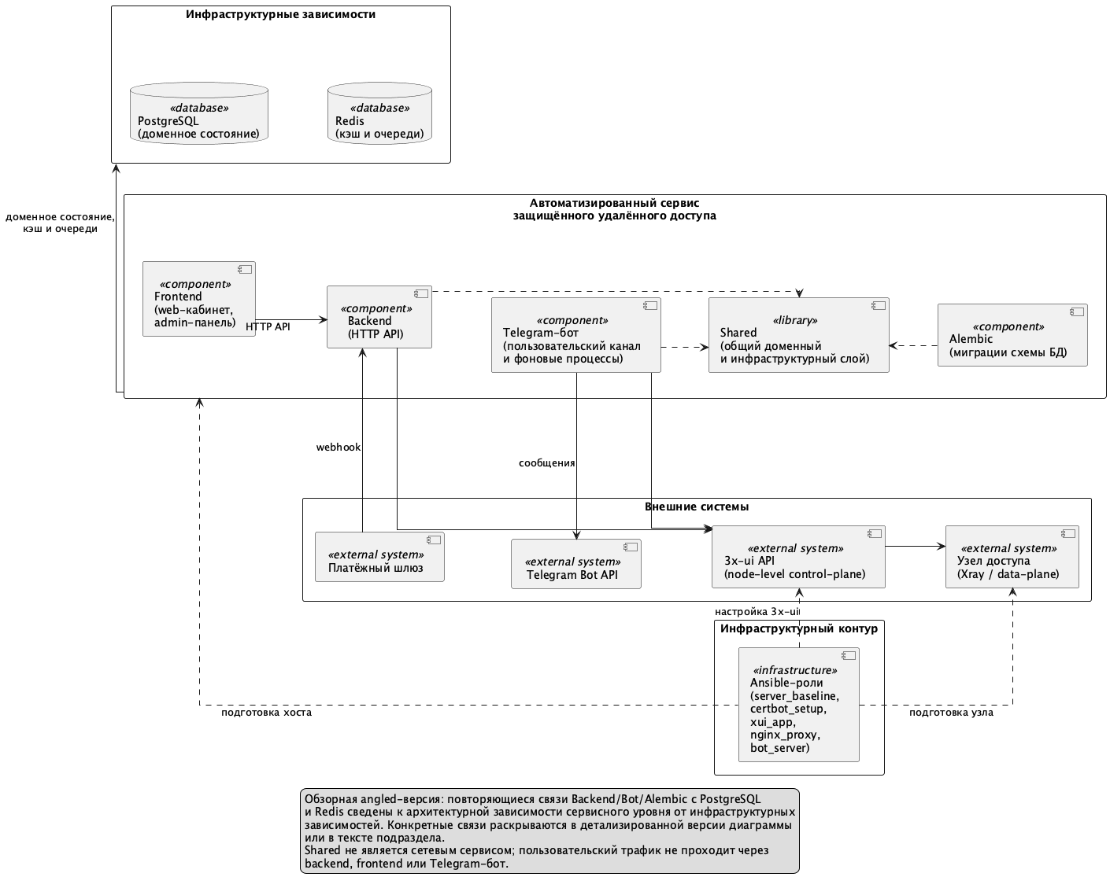
Рисунок 2 – Компонентная диаграмма системы
Диаграмма показывает, что сервисный уровень образован четырьмя компонентами: backend, telegram_bot, frontend и shared. Их состав, роли и точки развёртывания представлены в таблице 6.
Таблица 6 – Состав компонентов сервисного уровня
Компонент | Архитектурная роль | Точка развёртывания
backend | HTTP API сервисного уровня: web-аутентификация, кабинет пользователя, административный API, платёжные webhook, публичные subscription-endpoints | Отдельный контейнер
telegram_bot | Telegram-процесс: пользовательские сценарии, сценарии заявок, уведомления, фоновые процессы мониторинга и синхронизации | Отдельный контейнер
frontend | Web-интерфейс: кабинет пользователя, административная панель, публичные страницы конфигурации (SPA) | Статика через Nginx (отдельный контейнер)
shared | Общий доменный и инфраструктурный кодовый слой: модели данных, репозитории, конфигурация, сервисы, Alembic-миграции | Не является сетевым сервисом; подключается как локальный пакет к backend и telegram_bot
Центральную роль в организации доменного слоя играет компонент shared. Он не является самостоятельным сетевым сервисом — это общий кодовый слой, содержащий модели данных, репозитории, конфигурацию и миграции схемы базы данных. Backend и telegram_bot подключают его как локальный Python-пакет и работают с одной базой данных через этот общий слой. Такое решение централизует доменные модели и устраняет их дублирование между компонентами, однако означает, что backend и telegram_bot разделяют общий доменный код и общее хранилище состояния, а не изолированы как независимые микросервисы.
Из инфраструктурных зависимостей PostgreSQL выступает основным хранилищем доменного состояния: записи пользователей, заявок, выданных доступов, подписок, журнала операций и платёжных событий. Redis используется как вспомогательная зависимость для кэширования отдельных данных и координации фоновых задач — очередей напоминаний и обработки платёжных событий. Компонент alembic отвечает за применение миграций схемы базы данных при старте стека; он запускается как одноразовый контейнер до начала работы основных сервисов и не участвует в обработке пользовательских запросов.
Инфраструктурный контур, показанный на рисунке 2 отдельным блоком, представлен Ansible-ролями подготовки узлов доступа и хоста приложения. Он не является участником runtime-сценариев: его роль отрабатывается до развёртывания сервисного стека и обеспечивает окружение, в котором компоненты сервисного уровня могут функционировать.

2.3.3 Взаимодействие подсистем
Статические связи между компонентами, показанные на рисунке 2, проявляются в сквозном сценарии выдачи доступа по заявке пользователя. Этот сценарий задействует все ключевые межкомпонентные отношения системы, и его последовательность представлена на рисунке 3.
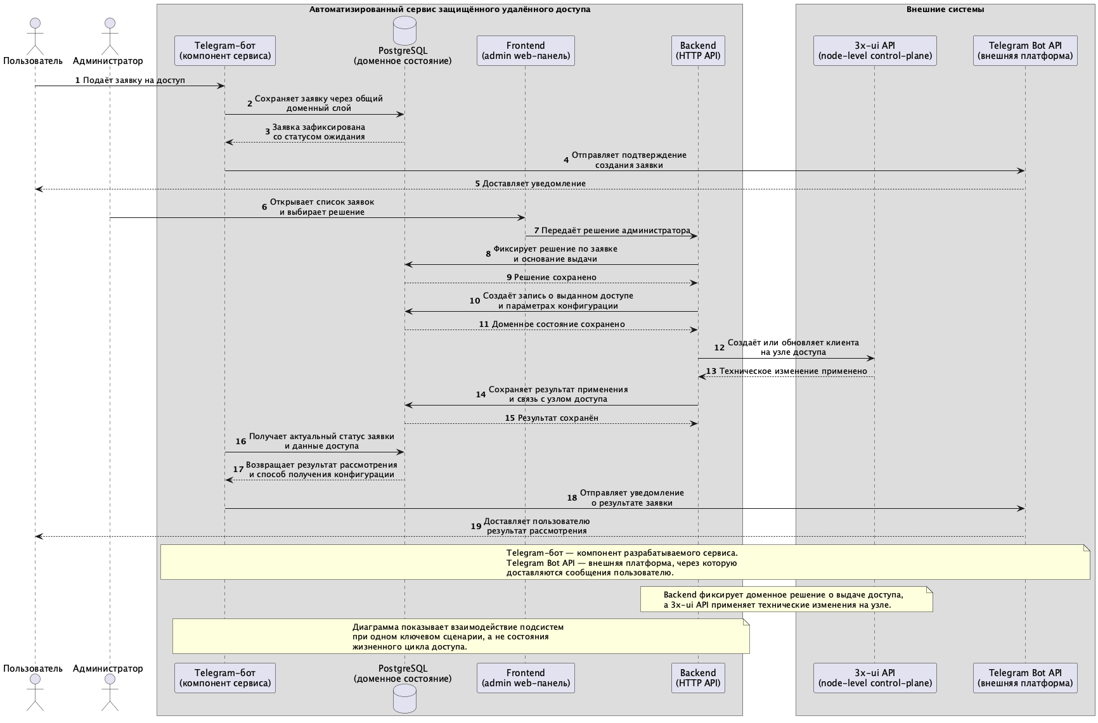
Рисунок 3 – Диаграмма последовательности: выдача доступа по заявке пользователя
Пользователь инициирует заявку через Telegram-бот. Бот сохраняет её в PostgreSQL через общий доменный слой — заявка получает статус ожидания. Пользователь получает подтверждение создания заявки через Telegram Bot API как внешнюю платформу доставки сообщений.
Администратор открывает список заявок в web-панели. Frontend передаёт его решение в backend через HTTP API. Backend фиксирует решение в базе данных с указанием инициатора и основания, после чего создаёт запись о выданном доступе и обращается к 3x-ui API для технического создания или обновления клиента на узле доступа. Результат технического применения сохраняется в базе данных — включая связь между записью о доступе и конкретной точкой доступа на узле.
Telegram-бот, получив актуальные данные из базы данных, направляет пользователю уведомление о результате рассмотрения заявки через Telegram Bot API. Диаграмма наглядно показывает разграничение: доменное решение о выдаче доступа принимается и фиксируется на сервисном уровне (backend, общий доменный слой, PostgreSQL), а техническое применение этого решения делегируется внешней системе — 3x-ui API.
Frontend взаимодействует с backend исключительно через HTTP API — доменное состояние недоступно web-интерфейсу иным способом. Backend использует Redis для кэширования отдельных данных и постановки в очередь событий, требующих асинхронной обработки, — в частности, подтверждений от платёжного шлюза, поступающих через webhook. Telegram-бот обращается к Redis для очередей напоминаний и фоновых задач. Платёжный шлюз инициирует взаимодействие со стороны: он отправляет webhook-уведомление в backend; в проекте реализован общий webhook-контур и демонстрационный шлюз, позволяющий верифицировать эту цепочку без привязки к конкретному провайдеру.
Telegram-бот, помимо обработки входящих пользовательских действий, выполняет фоновые процессы: мониторинг сроков подписок, синхронизацию трафиковых лимитов с 3x-ui API, рассылку напоминаний. Это означает, что компонент telegram_bot совмещает роль пользовательского интерфейсного процесса и контура автономных задач, тогда как backend сосредоточен на синхронных HTTP-взаимодействиях с web-частью системы.

2.4 Проектирование жизненного цикла доступа
Жизненный цикл доступа охватывает период от появления основания для его выдачи до прекращения — через истечение срока, исчерпание квоты или отзыв. Переходы между состояниями выполняются либо по действию участника системы, либо автоматически при наступлении заданного условия. Проектируемая последовательность состояний и переходов представлена на рисунке 4.
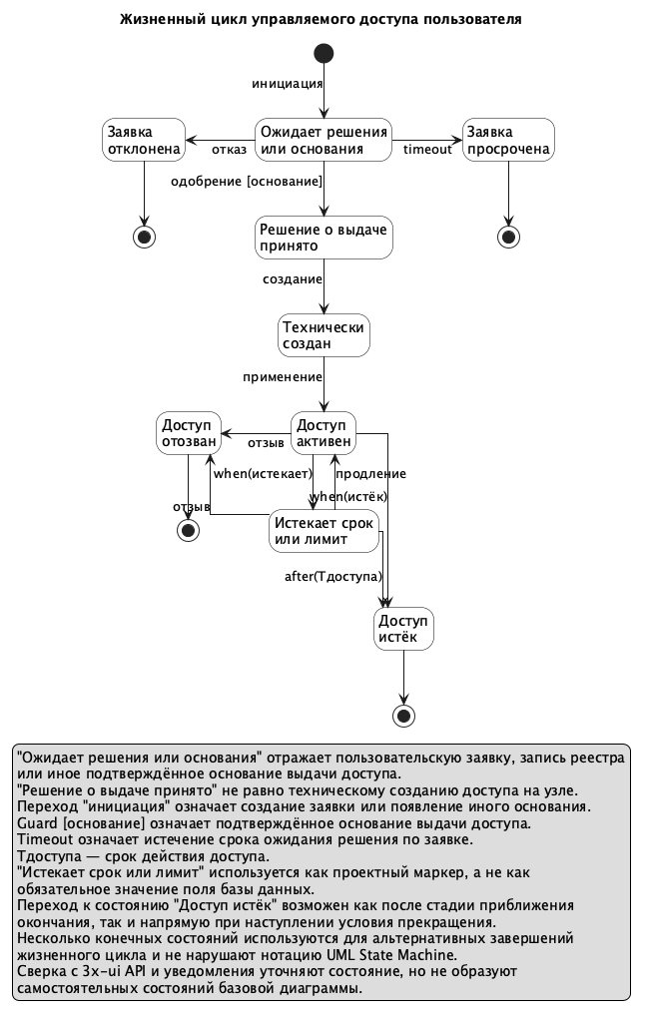
Рисунок 4 – Диаграмма состояний: жизненный цикл управляемого доступа пользователя

2.4.1 Заявка на доступ
Жизненный цикл начинается с появления основания выдачи доступа. В системе предусмотрено два режима инициирования. В первом режиме пользователь явно подаёт заявку через Telegram-бот или web-кабинет — она регистрируется в системе со статусом ожидания. Во втором режиме доступ выдаётся автоматически: при успешной оплате или при наличии пользователя в реестре разрешённых субъектов. В этом случае явная заявка не создаётся, а основание фиксируется непосредственно в записи выданного доступа.
На стадии ожидания основание выдачи доступа может привести к одному из трёх результатов: принятию решения о выдаче, отклонению заявки или завершению срока её ожидания. Подтверждение основания переводит её в состояние «решение о выдаче принято»: именно здесь завершается цикл заявки и начинается цикл выданного доступа. Отказ администратора переводит заявку в терминальное состояние отклонения. Истечение срока ожидания без принятого решения переводит заявку в терминальное состояние просроченной заявки — чтобы предотвратить накопление необработанных обращений. Оба терминальных состояния являются окончательными: заявка в них не возобновляется, при необходимости пользователь подаёт новую.
Проектное решение состоит в том, что оба режима инициирования — явная заявка и автоматическое основание — фиксируют причину выдачи доступа в доменной модели, а не только в журнале операций. Это обеспечивает единообразие представления всех выданных доступов вне зависимости от пути их получения.

2.4.2 Принятие решения о выдаче доступа
Решение о выдаче доступа принимается двумя путями. При ручном одобрении администратор просматривает заявку в web-панели и подтверждает её. При автоматическом одобрении система самостоятельно фиксирует основание: подтверждённая оплата или наличие пользователя в реестре разрешённых субъектов. В обоих случаях прослеживаемость обеспечивается сочетанием доменных данных — основание и инициатор зафиксированы в записи выданного доступа — и административного журнала действий. Это обеспечивает единообразие аудита: любой выданный доступ имеет явно восстановимое основание и субъект решения.
Состояние «решение о выдаче принято» не означает, что доступ уже может использоваться пользователем. Оно фиксирует доменное решение и служит точкой, от которой начинается техническое создание клиента на узле. Разделение этих двух состояний принципиально: если техническая операция завершилась ошибкой, доменное решение при этом сохраняется и может быть применено повторно без повторного рассмотрения заявки.

2.4.3 Техническая выдача и доставка конфигурации
После принятия решения система создаёт клиента на узле доступа через 3x-ui API. Техническое применение доступа различается в зависимости от его типа: доступ может ограничиваться сроком действия либо объёмом трафика. Оба потока используют единую точку интеграции с внешним control-plane — узлом 3x-ui, — но применяют раздельную обработку ограничений: для временного доступа устанавливается дата истечения, для трафикового — лимит объёма.
Переход в состояние «технически создан» фиксирует успешное завершение операции на узле. Из него доступ переходит в активное состояние — с этого момента пользователь может использовать конфигурацию подключения. Ссылка на конфигурацию доставляется пользователю через Telegram-бот; она также доступна в web-кабинете пользователя.
Жизненный цикл активного доступа управляется условиями прекращения. Когда до истечения срока или исчерпания квоты остаётся менее порогового значения, система фиксирует приближение окончания. Это состояние является проектным маркером, а не обязательным полем базы данных: оно используется для отправки уведомления пользователю и, при наличии постоянного основания выдачи, для инициирования автоматического продления. При успешном продлении доступ возвращается в активное состояние. Если продление не произошло и условие прекращения наступило, доступ переходит в состояние истёкшего. Прямой переход из активного состояния в истёкшее возможен, если условие наступило без предшествующего периода приближения.

2.4.4 Продление, отзыв и синхронизация состояния
Продление доступа обновляет его параметры — дату истечения или трафиковую квоту — в доменном реестре и применяет изменения на узле через точку интеграции с внешним control-plane. Основание продления фиксируется аналогично основанию первичной выдачи: ручное действие администратора или автоматическое — по политике реестра разрешённых субъектов.
Отзыв доступа возможен из активного состояния или из состояния приближения окончания. При отзыве система применяет техническое прекращение доступа на узле, а причина и инициатор отзыва фиксируются в журнале административных действий. После отзыва доступ переходит в терминальное состояние — возобновление той же записи не предусмотрено.
Для доступов с трафиковым ограничением система периодически запрашивает у 3x-ui API актуальные данные об объёме использованного трафика и обновляет учётное состояние в базе данных. Это позволяет своевременно зафиксировать приближение к лимиту и корректно определить момент прекращения. При управляющих операциях — выдаче, продлении, отзыве — доменный реестр выступает источником истины, а изменения применяются к узлу. При трафиковой сверке направление обратное: фактические данные поступают с узла и обновляют учётное состояние. Расхождение между состоянием доступа в сервисе и состоянием клиента на узле рассматривается как временная несогласованность, подлежащая устранению при последующей синхронизации. Поскольку техническое применение доступа выполняется через внешний control-plane, полное совпадение состояний в каждый момент времени не гарантируется. При этом история доступа фиксируется на уровне сервиса и не зависит только от мгновенного состояния узла.

2.5 Проектирование доменной модели
Доменная модель системы отвечает на вопросы, принципиальные для предметной области: кто является субъектом доступа, по какому основанию доступ был выдан, каково текущее состояние права доступа и на каком техническом узле оно реализуется. Сущности модели образуют три группы ядра — пользователь и каналы его идентификации, основания и права доступа, текущие временны́е и трафиковые ограничения — которые дополняются группой сущностей, связывающих доменное состояние с техническим контуром узлов доступа. Ключевые сущности и связи между ними представлены на рисунке 5.
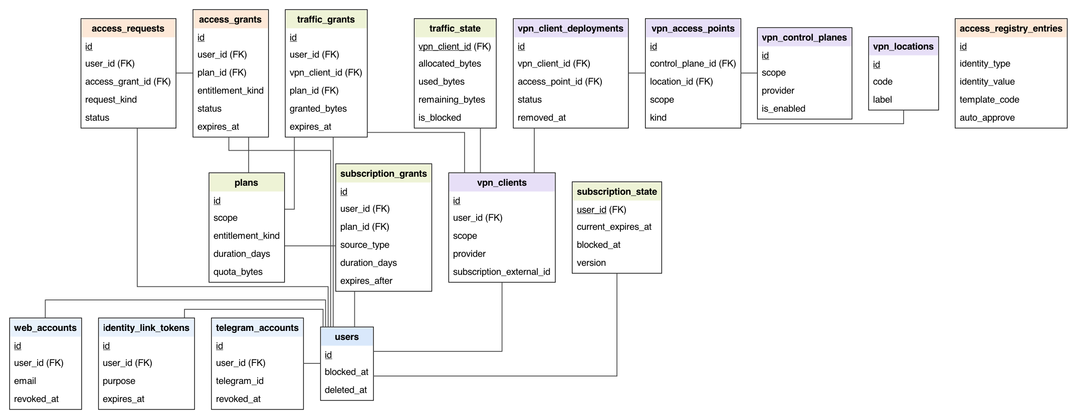
Рисунок 5 – ER-диаграмма ядра доменной модели
На рисунке 5 центральной является таблица users — к ней привязаны каналы идентификации (telegram_accounts, web_accounts), заявки (access_requests), выданные права (access_grants), клиентские записи (vpn_clients) и текущее подписочное состояние (subscription_state, subscription_grants). Таблицы access_registry_entries и admin_audit_log не связаны с пользователем прямой ссылкой и рассмотрены ниже. Трафиковые таблицы traffic_state и traffic_grants привязаны не к пользователю, а к клиентской записи vpn_clients. Технический контур — vpn_control_planes, vpn_access_points, vpn_locations и vpn_client_deployments — образует отдельную группу, замкнутую через vpn_access_points на vpn_clients. Вспомогательные основания предоставления временных прав — платёжный, промокодный и реферальный контуры — вынесены на рисунок 6 и рассмотрены в подразделе 2.5.5.

2.5.1 Пользователь и каналы идентификации
Таблица users является субъектом всех управляемых прав в системе: к ней привязаны заявки, выданные права, клиентские записи и подписочное состояние. Каналы идентификации отделены от пользователя и представлены таблицами telegram_accounts и web_accounts — каждая однозначно соответствует одной записи users. Это разделение принципиально: telegram_accounts идентифицируется по идентификатору мессенджера, web_accounts — по подтверждённому адресу электронной почты; механизмы привязки у них различны, и их каналы обслуживают разные точки входа в систему. Оба канала могут присутствовать одновременно, при этом запись пользователя сохраняется независимо от наличия каждого из них.
Для связывания двух каналов одного пользователя используется таблица identity_link_tokens. Она создаётся в момент, когда пользователь инициирует привязку второго канала к уже существующей учётной записи: содержит хеш токена, канал-инициатор, назначение привязки и срок действия. После того как привязка выполнена или срок токена истёк, запись теряет актуальность. Эта таблица не является субъектом доступа — она обслуживает только процедуру объединения идентичностей.
Вспомогательные web-таблицы — web_auth_challenges и web_sessions — обслуживают аутентификационный процесс web-канала и отделены от постоянной идентичности пользователя: первая фиксирует одноразовое подтверждение входа, вторая — уже установленную сессию. Таблица user_profiles хранит персонализированные сведения, не пересекающиеся ни с каналами идентификации, ни с объектами доступа.

2.5.2 Заявка, разрешение и выданный доступ
Три таблицы — access_requests, access_registry_entries и access_grants — описывают разные по смыслу объекты и не должны отождествляться.
Таблица access_requests фиксирует факт обращения пользователя и ход его рассмотрения. Она содержит поля статуса (ожидание, одобрение, отклонение, истечение срока), канала подачи и срока ожидания. При положительном решении в access_requests появляется ссылка на запись access_grants, однако наличие заявки не предполагает наличия права: обе таблицы моделируются раздельно.
Таблица access_registry_entries представляет заранее зафиксированное правило допуска. Принципиально, что она не содержит внешнего ключа к users: основание задаётся по полям identity_type и identity_value, что позволяет применять правило до регистрации пользователя в системе. Поля auto_approve и allow_auto_renew определяют, требует ли допуск ручного одобрения и допускается ли автоматическое продление. Наличие активной реестровой записи является самостоятельным основанием выдачи права — без явной заявки пользователя.
Таблица access_grants фиксирует выданное право доступа. Поле source_type указывает на природу основания: одобренная заявка, реестровая запись, подтверждённая оплата, пробный период или промокод. Поле entitlement_kind определяет тип ограничения — временное или трафиковое. В предметной модели право доступа и техническая клиентская запись описываются раздельно: access_grants не содержит прямого внешнего ключа к vpn_clients, оба объекта существуют на разных уровнях модели.

2.5.3 Подписка, срок действия и трафиковые ограничения
Временной и трафиковый контуры разведены в модели намеренно и имеют принципиальное структурное различие.
Временной контур включает три таблицы. Таблица subscription_state содержит агрегированное текущее состояние подписки пользователя: дату истечения, признак блокировки и отметку об использовании пробного периода. При продлении subscription_state обновляется, но история не накапливается в ней. История предоставлений фиксируется в subscription_grants: каждый акт предоставления временного права — по оплате, промокоду или реферальному вознаграждению — порождает отдельную запись с полями source_type, duration_days и applied_at. Таблица plans задаёт шаблон параметров предоставляемого права: тип ограничения, продолжительность, объём трафика. На неё ссылаются access_grants, subscription_grants и traffic_grants как на возможное основание типовых параметров выдачи.
Отличие traffic_state от subscription_state состоит в том, что в первом случае состояние привязано к vpn_client_id, а не к user_id. Такое решение отражает природу трафикового ограничения: оно относится не к пользователю как абстрактному субъекту, а к конкретной технической клиентской записи, через которую предоставляется доступ. Поля allocated_bytes, used_bytes и remaining_bytes синхронизируются с соответствующим клиентом во внешнем control-plane. Таблица traffic_grants аналогична subscription_grants по смыслу, но дополнительно содержит vpn_client_id как обязательное поле — каждый акт предоставления трафикового права привязан одновременно к пользователю и к конкретной клиентской записи.
Временны́е ограничения описываются через users как субъекта подписки, трафиковые — через vpn_clients как носителя лимита. Оба контура разведены в предметной модели и могут описываться независимо.

2.5.4 Топология узлов доступа
Технический контур представлен пятью таблицами: vpn_locations, vpn_control_planes, vpn_access_points, vpn_clients и vpn_client_deployments.
Таблица vpn_locations описывает логическую географическую точку присутствия. Таблица vpn_control_planes описывает конкретную панель управления узлом: содержит сетевой адрес, тип провайдера, область применения и признак готовности принимать новые развёртывания. Таблица vpn_access_points детализирует входящее соединение на панели управления: содержит внешний ключ к vpn_control_planes и опциональный внешний ключ к vpn_locations, а также вид соединения и приоритет. Именно к vpn_access_points привязываются клиентские записи через таблицу развёртываний.
Таблица vpn_clients является технической клиентской записью пользователя во внешнем control-plane. Она не тождественна ни users, ни access_grants. users — субъект системы, access_grants — управленческое решение о допуске, vpn_clients — техническая конфигурационная запись с внешними идентификаторами (external_client_uuid, subscription_external_id), через которую право реализуется на узле. Клиентская запись содержит внешний ключ к users, но в предметной модели не связана прямым внешним ключом с access_grants.
Таблица vpn_client_deployments связывает vpn_clients с конкретным vpn_access_points. Модель допускает несколько записей развёртывания для одной клиентской записи — на разных точках доступа. В vpn_client_deployments фиксируются статус привязки, время последней синхронизации (last_synced_at) с внешним control-plane и отметка об отзыве (removed_at). Именно эта таблица позволяет отличить случай успешно применённого технического изменения от ситуации, когда доменное решение принято, но развёртывание не завершено.

2.5.5 Аудит и история операций
История состояний доступа распределена по нескольким таблицам: access_requests хранит историю обращений и решений, access_grants — выданные права с указанием источника, subscription_grants и traffic_grants — историю предоставлений с разбивкой по актам. Таблица admin_audit_log фиксирует административные действия: исполнитель (actor), его роль (actor_role), тип действия (action_type), статус и причина. Принципиально, что admin_audit_log не содержит внешнего ключа к users — она привязывается к субъекту через поле target_tg_id и оперирует на уровне административных команд, а не изменений доменного состояния.
Вспомогательные основания предоставления временных прав — платёжный, промокодный и реферальный контуры — вынесены на отдельную схему, чтобы не перегружать основную диаграмму ядра. Эти контуры показаны на рисунке 6.
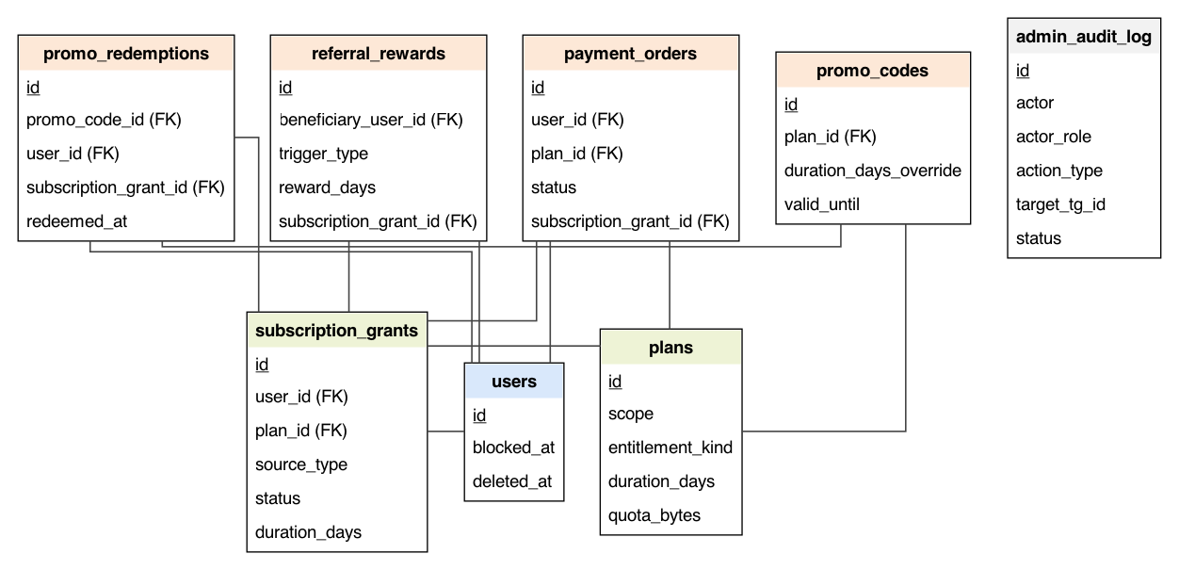
Рисунок 6 – ER-диаграмма вспомогательных контуров
На рисунке 6 показаны три источника предоставления временных прав. Таблица payment_orders при переходе в статус выполненной содержит внешний ключ subscription_grant_id, указывающий на соответствующую запись subscription_grants. Таблица promo_redemptions аналогично ссылается на subscription_grants через то же поле. Таблица referral_rewards содержит поле subscription_grant_id по той же схеме. Таким образом, все три вспомогательных контура замыкаются на таблицу subscription_grants, что позволяет описывать временной контур через единый объект предоставленного временного права независимо от его источника.

3 РЕАЛИЗАЦИЯ И ПРОВЕРКА РАБОТОСПОСОБНОСТИ
[TODO: заполнить]

3.1 [Заголовок подраздела]
[TODO: заполнить]
ЗАКЛЮЧЕНИЕ
[TODO: заполнить]
СПИСОК ИСПОЛЬЗОВАННЫХ ИСТОЧНИКОВ
1. Rise in EU population working from home [Электронный ресурс] // Eurostat. — 2022. — URL: https://ec.europa.eu/eurostat/web/products-eurostat-news/-/ddn-20221108-1 (дата обращения: 13.04.2026).
2. Milasi S., González-Vázquez I., Fernandez-Macias E. Telework in the EU before and after the COVID-19: where we were, where we head to [Электронный ресурс] : JRC120945 / European Commission Joint Research Centre. — 2021. — URL: https://joint-research-centre.ec.europa.eu/system/files/2021-06/jrc120945_policy_brief_-_covid_and_telework_final.pdf (дата обращения: 13.04.2026).
3. Working from Home: From Invisibility to Decent Work [Электронный ресурс] / International Labour Organization. — Geneva : ILO, 2021. — URL: https://www.ilo.org/publications/major-publications/working-home-invisibility-decent-work (дата обращения: 13.04.2026).
4. The rise in remote work since the pandemic and its impact on productivity [Электронный ресурс] // U.S. Bureau of Labor Statistics. Beyond the Numbers. — 2024. — Vol. 13. — URL: https://www.bls.gov/opub/btn/volume-13/remote-work-productivity.htm (дата обращения: 13.04.2026).
5. Rose S., Borchert O., Mitchell S., Connelly S. Zero Trust Architecture : NIST Special Publication 800-207 [Электронный ресурс] / National Institute of Standards and Technology. — Gaithersburg, MD : NIST, 2020. — DOI: 10.6028/NIST.SP.800-207. — URL: https://doi.org/10.6028/NIST.SP.800-207 (дата обращения: 13.04.2026).
6. Donenfeld J. A. WireGuard: Next Generation Kernel Network Tunnel // Proceedings of the Network and Distributed System Security Symposium (NDSS). — San Diego, 2017. — URL: https://www.wireguard.com/papers/wireguard.pdf (дата обращения: 13.04.2026).
7. OpenVPN Access Server: REST API Documentation [Электронный ресурс] // OpenVPN, Inc. — URL: https://openvpn.net/as-docs/rest-api/ (дата обращения: 13.04.2026).
8. 3x-ui: Xray panel supporting multi-protocol multi-user management [Электронный ресурс] / MHSanaei. — GitHub, 2023–2025. — URL: https://github.com/MHSanaei/3x-ui (дата обращения: 13.04.2026).
9. Outline — Developer Documentation [Электронный ресурс] / Jigsaw, Google. — URL: https://developers.google.com/outline (дата обращения: 13.04.2026).
10. Bringhenti D., Marchetto G., Sisto R., Valenza F. Automation for Network Security Configuration: State of the Art and Research Trends // ACM Computing Surveys. — 2023. — Vol. 56, No. 3. — Art. 57. — P. 1–37. — DOI: 10.1145/3616401.
11. Bringhenti D., Sisto R., Valenza F. Automating VPN Configuration in Computer Networks // IEEE Transactions on Dependable and Secure Computing. — 2024. — DOI: 10.1109/TDSC.2024.3401547. — URL: https://ieeexplore.ieee.org/document/10547475 (дата обращения: 13.04.2026).
12. Firdaouss L., Bahnasse A., Belkadi M., Yazidi I. Automated VPN configuration using DevOps // Procedia Computer Science. — 2022. — Vol. 198. — P. 632–637. — DOI: 10.1016/j.procs.2021.12.298.
13. Caldarini G., Jaf S., McGarry K. A Literature Survey of Recent Advances in Chatbots // Information. — 2022. — Vol. 13, No. 1. — Art. 41. — DOI: 10.3390/info13010041.
14. Telegram Bot API [Электронный ресурс] // Telegram Messenger Inc. — URL: https://core.telegram.org/bots/api (дата обращения: 13.04.2026).
15. NIST Glossary: Remote Access [Электронный ресурс] // National Institute of Standards and Technology. — URL: https://csrc.nist.gov/glossary/term/remote_access (дата обращения: 13.04.2026).
16. Fielding R. et al. RFC 9110: HTTP Semantics [Электронный ресурс] / IETF. — 2022. — URL: https://www.rfc-editor.org/rfc/rfc9110.html (дата обращения: 13.04.2026).
17. Leech M. et al. RFC 1928: SOCKS Protocol Version 5 [Электронный ресурс] / IETF. — 1996. — URL: https://www.rfc-editor.org/rfc/rfc1928.html (дата обращения: 13.04.2026).
18. Souppaya M., Scarfone K. Guide to Enterprise Telework, Remote Access, and Bring Your Own Device (BYOD) Security : NIST Special Publication 800-46 Rev. 2 [Электронный ресурс] / National Institute of Standards and Technology. — Gaithersburg, MD : NIST, 2016. — DOI: 10.6028/NIST.SP.800-46r2. — URL: https://csrc.nist.gov/pubs/sp/800/46/r2/final (дата обращения: 13.04.2026).
19. 3x-ui: API Documentation [Электронный ресурс] / MHSanaei. — GitHub Wiki, 2023–2025. — URL: https://github.com/MHSanaei/3x-ui/wiki (дата обращения: 13.04.2026).
20. OpenVPN Access Server: Documentation [Электронный ресурс] // OpenVPN, Inc. — URL: https://openvpn.net/as-docs/ (дата обращения: 13.04.2026).
21. AltShop [Электронный ресурс] / dizzzable. — GitHub, 2024–2025. — URL: https://github.com/dizzzable/altshop (дата обращения: 13.04.2026).
22. Bedolaga Bot & Cabinet: документация [Электронный ресурс] / BEDOLAGA-DEV. — URL: https://docs.bedolagam.ru/introduction (дата обращения: 13.04.2026).
23. VPNMarket [Электронный ресурс] / arvinvahed. — GitHub, 2023–2025. — URL: https://github.com/arvinvahed/VPNMarket (дата обращения: 13.04.2026).
24. remnashop [Электронный ресурс] / snoups. — GitHub, 2024–2025. — URL: https://github.com/snoups/remnashop (дата обращения: 13.04.2026).
ПРИЛОЖЕНИЕ А
[Заголовок приложения]
[TODO: заполнить]

